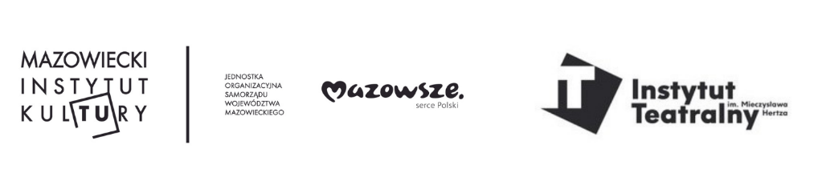
Mistrzowska Akademia Teatru – Paul Allain
Paul Allain, profesor wiedzy o teatrze i performansie z University of Kent, będzie kolejnym prelegentem Międzynarodowego Sympozjum on-line Aktor XXI wieku. Metody. Tradycje. Poszukiwania. Podczas swojego wystąpienia omówi projekt badawczy pt. „The Digital Performer”. Opowie także o metodzie aktorskiej Tadashi Suzukiego. Wykład będzie dostępny on-line 23 lutego o godz. 19:00 na Facebooku i kanale You Tube Mazowieckiego Instytutu Kultury i Instytutu Teatralnego im. Mieczysława Hertza.
Paul Allain jest dziekanem Graduate School na University of Kent w Canterbury. Pełni też funkcję Research Mentor Conservatoire for Dance and Drama. W licznych publikacjach analizuje konkretne przykłady treningu aktorskiego, wśród nich metodę Tadashi Suzukiego w książce The Art of Stillness: The Theatre Practice of Tadashi Suzuki. Jest również autorem książek Gardzienice: Polish Theatre in Transition i (wraz z Jen Harvie) The Routledge Companion to Theatre and Performance.
Fizycznym treningiem aktorskim zajmuje się również praktycznie prowadząc warsztaty i zajęcia ze studentami. W latach 2006-2009 kierował przedsięwzięciem British Grotowski Projekt. Jest laureatem nagrody Zasłużony dla Kultury Polskiej w 2009 r. oraz Nagrody im. Stanisława Ignacego Witkiewicza, przyznanej przez Polski Ośrodek Międzynarodowego Instytutu Teatralnego w 2018 r. za promocję polskiego teatru w Wielkiej Brytanii.
W swoim wystąpieniu w ramach Mistrzowskiej Akademii Teatru omówi projekt badawczy pt. The Digital Performer, nad którym pracuje na University of Kent. Opowie także o metodzie aktorskiej Tadashi Suzukiego. Spotkanie poprowadzi prof. Jacek Orłowski – kurator sympozjum. Wykład udostępniony będzie 23 lutego o godz. 19:00 na Facebooku i kanale You Tube Mazowieckiego Instytutu Kultury i Instytutu Teatralnego im. Mieczysława Hertza.
Celem sympozjum Aktor XXI wieku. Metody. Tradycje. Poszukiwania, realizowanego w ramach projektu Mistrzowska Akademia Teatru, jest prezentacja metod aktorskich, będących podstawą pracy i nauczania współczesnych aktorów w uznanych na świecie ośrodkach akademickich. Do tej pory wystąpienia wygłosili: prof. Wieniamin Filsztyński (Rosja), Carol Rosenfeld (USA), Geoffrey Colman (Wielka Brytania) i Alisa Palmer (Kanada). Paul Allain będzie piątym prelegentem sympozjum. Kolejne wykłady wygłoszą: prof. Anna Estrada Verdaguer (Hiszpania), prof. Siergiej Czerkasski (Rosja) i prof. Ivana Legati (Chorwacja).
Prelegenci sympozjum – wybitni artyści i pedagodzy – przedstawiają podstawowe założenia, kluczowe pojęcia i najważniejsze narzędzia jakimi posługują się aktorzy i nauczyciele sztuki aktorskiej w Europie i Ameryce Północnej. Dzięki temu słuchacze sympozjum otrzymują praktyczną wiedzę na temat konkretnych technik pozwalających samodzielnie rozwijać zarówno swoje umiejętności zawodowe jak i poszerzać kompetencje pedagogiczne przydatne w edukacji teatralnej.
Jednocześnie w prezentowanych wykładach obok spraw czysto warsztatowych przedstawiane są niektóre elementy tradycji teatralnych i kulturowych, z których wywodzą się poszczególne metody. Pozwala to na głębsze zrozumienie ich specyfiki i oryginalności.
Dotychczas wygłoszone wykłady dostępne są na kanale You Tube Mazowieckiego Instytutu Kultury [PRZEJDŹ DO PLAYLISTY].

Program kolejnych wystąpień Sympozjum (skrócony):
23.02.2022 – prof. Paul Allain (Wielka Brytania)
Paul Allain, profesor wiedzy o teatrze i performansie omówi podczas swojego wystąpienia projekt badawczy pt. „The Digital Performer” , nad którym pracuje na University of Kent a także opowie o metodzie aktorskiej Tadashi Suzukiego.
30.03.2022 – prof. Anna Estrada Verdaguer (Hiszpania)
Aktorka, reżyserka, pedagożka jest profesorką w The Theatre Institute of Barcelona gdzie specjalizuje się w technice Fitzmaurice. Jest to metoda pracy nad głosem i wymową, którą prof. Anna Estrada Verdegauer rozwija od wielu lat prowadząc poświęcone jej warsztaty w Hiszpanii i za granicą.
W swoim wykładzie przedstawi własną metodę kształcenia aktorów wypracowaną w ciągu trzydziestu lat praktyki pedagogicznej.
27.04.2022 – prof. Siergiej Czerkasski (Rosja)
Reżyser teatralny, profesor Russian State Institute of Performing Arts w Sankt Petersburgu, w którym jest kierownikiem Studia Aktorskiego. Obok pracy artystycznej i pedagogicznej zajmuje się również badaniami dotyczącymi metody Konstantina Stanisławskiego. Jest autorem książki „Stanisławski i joga”, w której wnikliwie analizuje związki między metodą Stanisławskiego, a niektórymi elementami jogi. Będzie to również tematem jego wykładu, który wygłosi podczas sympozjum. W swoim wstąpieniu przedstawi praktyczne konsekwencje odkrytych przez Stanisławskiego związków między jego metodą aktorską a jogą.
25.05.2022 – prof. Ivana Legati (Chorwacja)
Aktorka, poetka, coach aktorski, profesorka Academy of Dramatic Art, University of Zagreb gdzie obecnie pełni funkcję kierownika katedry mowy na Wydziale Aktorskim. Wykład, który wygłosi podczas sympozjum będzie poświęcony technikom pracy z aktorem, które są podstawą kształcenia studentów na jej uczelni.
Organizatorzy: Mazowiecki Instytut Kultury w Warszawie, Instytut Teatralny im. Mieczysława Hertza

